**Projeto Integrador atividade 1 - GRUPO 6**

PARTICIPANTES: André Carvalho, Carolina Mira, Daniel Cipriano, Jéssica Lorena, Maurício Coutinho

1. Cada participante deve identificar dois problemas sociais que gostariam de resolver com o projeto integrador baseado no seguinte material de apoio (ODS ONU).

[Objetivos sustentáveis ONU agenda 2030.](https://nacoesunidas.org/pos2015/agenda2030/#:~:text=N%C3%B3s%20resolvemos%2C%20entre%20agora%20e,meninas%3B%20e%20assegurar%20a%20prote%C3%A7%C3%A3o)

1. Baseado no círculo de ouro respondam o porquê, como e o que o seu problema deve ser o escolhido para o projeto integrador;

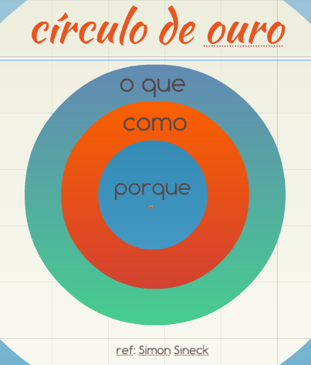

1. Apresentem as suas resolutivas em grupo;
2. Em grupo selecione uma problemática que vocês mais acreditam impactar;
3. Escolham um modelo de desenvolvimento web para desenvolver o tema escolhido, podem ser os seguintes:

* E-COMMERCE
* REDE SOCIAL

1. Cada participante deve propor uma solução que cause um impacto positivo no problema selecionado;
2. Apresente para o grupo sua solução
3. Escolham em grupo entre as soluções qual será a mais efetiva para desenvolver o projeto;
4. Ao término da escolha desse projeto, documentar no mínimo em 4 parágrafos os itens a seguir:

* O problema social a ser trabalhado.

Desigualdade, saúde pública, educação e sustentabilidade.

* Impacto dele na sociedade.

Viabilização de ações positivas, conexão entre pessoas e oportunidades, divulgação ações realizadas e motivação para engajamento.

* Motivação do grupo para resolução desse problema

Realizar a união de diversas causas importantes; muitas vezes uma pessoa pode ajudar em uma questão mas não em outra.

O grupo é envolvido com todas as causas sugeridas e busca gerar empatia coletiva, divulgação das causas e apresentação das ações positivas realizadas de forma a criar engajamento da comunidade.

* Motivo da escolha do modelo de app (E-COMMERCE/REDE SOCIAL).

REDE SOCIAL -> pelo motivo de gerar comunidade e divulgar ações positivas realizadas.

* Descrever o software planejado para solucionar este problema definindo um tipo de produto no modelo E-COMMERCE ou um um tipo de tema para serem abordados nas postagens (REDE SOCIAL).

IMPACTA+

--> Rede social para:

voluntariado de mentoria

troca de livros

pontos de doação em geral

incentivo à sustentabilidade

criação de comunidades para minorias

doação de sangue/medula

DEFINIÇÃO: rede social para impactos positivos em questões sociais

TECNOLOGIAS: Java, HTML, CSS, Angular, Bootstrap, Spring Boot, MySQL, Scrum

Cargos escolhidos entre os participantes:   
Líder: Carolina Mira / Scrum Master: Daniel / GitHub: André / Trello: Jéssica / Redes Sociais: Maurício